Projet « vivehotel » 

Document de conception de la base de données

(Version de travail du 05/12/2022)

Table des matières

Le cahier des charges 2

Le dictionnaire de données 3

Le modèle Conceptuel de données (MCD) 4

Le modèle logique de données (modèle relationnel) 6

# Le cahier des charges

On souhaite développer un site de cinéma qui doit permettre à un utilisateur de :

- rechercher un film,

- afficher le titre du film, sa date de sortie, son affiche,

- donner le ou les réalisateurs du film,

- donner le casting du film (la liste des acteurs),

- afficher la liste des cinémas qui projètent ce film actuellement.

L'utilisateur doit aussi pouvoir :

- rechercher une salle de cinéma par ville,

- afficher la liste des films actuellement projetés dans ce cinéma,

- rechercher un acteur et afficher la liste de ses films.

- rechercher un réalisateur et afficher la liste de ses films.

A noter qu'un acteur peut être aussi réalisateur.

Requêtes à faire :

# Le dictionnaire de données

|  |  |  |
| --- | --- | --- |
| **Nom** | **Description** | **Type** |
| **Client** | **Liste des clients** | **Entité** |
| * id | Identifiant du client | AI |
| nom | Nom du client | Varchar |
| * idenifiant | Identifiant du client sur le site en ligne | Varchar |
| * mot_de_passe | Mot de passe crypté du client sur le site en ligne | Varchar |
| **Personnel** | **Liste des clients** | **Entité** |
| * id | Identifiant du client | AI |
| * nom | Nom de l’employé | Varchar |
| * idenifiant | Identifiant de l’employé | Varchar |
| * mot_de_passe | Mot de passe de l’employé | Varchar |
| **Hotel** | **Ensemble des hôtels du résseau** | **Entité** |
| * id | Identifiant de l’hôtel | AI |
| * statut | Statut de l’hôtel | Varchar |
| * nom | Nom de l’hôtel | Varchar |
| * adresse | Adresse de l’hôtel | varchar |
| * categorie | Catégorie de l’hôtel | varchar |
| * description | Description de l’hôtel **(HTML)** | text |
| * longitude | Longitude de l’hôtel | int |
| * latitude | Latitude de l’hôtel | int |
| **Chambre** | **Ensemble des chambres du réseau** | **Entité** |
| * id | Identifiant de la chambre | AI |
| * numero | Numéro de la chambre **(?)** | int |
| * statut | Statut de la chambre | Varcha |
| * surface | La surface de la chambre | int |
| * type_lit_un | Le type du premier lit | varchar |
| * type_lit_deux | Le type du deuxième lit | varchar |
| * description | Description de la chambre d’hôtel | text |
| * categorie | Quelle est la catégorie de la chambre ? | int |
| * jacuzzi | La chambre a-t-elle un jaccuzi | Bool |
| * balcon | La chambre a-t-elle un balcon | bool |
| * wifi | La chambre a-t-elle le wifi ? | Bool |
| * minibar | La chambre a-t-elle un minibar ? | Bool |
| * coffre | La chambre a-t-elle un coffre ? | Bool |
| * vue | La chambre a-t-elle une vue ? | Bool |
| **Service** | Liste de tous les services | Entité |
| * id | Identifiant du service | int |
| * nom | Nom du service | Varchar |
| * quantité | Quantité d’un service | int |
| * prix | Prix d’un service | float |
| **Tarif** | Prix d’une chambre en fonction d’une grille tarifaire | Entité |
| Id |  | AI |
| Categorie_chambre |  | Int |
| id_hotel |  | Int |
| prix |  | float |
| **Réserver** | Ensemble des réservations de chambres. Pour un client, 1 à n chambres sont réservées. Pour une chambre, 1 à n clients ont réservé la chambre.  Un client inscrit dans une chambre peut réserver 1 à n services et 1 à n services sont réservés pour une réservation (client + chambre) | **Association** |
| Client | 1,n | Cardinalité |
| Chambre | 1,n | Cardinalité |
| * Date_heure_debut | Date et heure de début de la réservation | Datetime |
| * Date_heure_fin | Date et heure de fin de la réservation | Datetime |
| **Payer** | Un client inscrit dans une chambre (= réservation) peut réserver 1 à n services et 1 à n services sont réservés pour une réservation. (client + chambre) | Association |
| Client | 1,n | Cardinalité |
| Chambre | 1,n | Cardinalité |
| Service | 1,n | Cardinalité |
| **Appartenir** |  | Association |
| Chambre | 1,n | Cardinalité |
| Hotel | 1,1 | Cardinalité |
| * date_debut | Date de début de réservation | Datetime |
| * date_fin | Date de fin de la réservaton | Datetime |
| * prix | Prix de la réservation | Int |
| * statut | Statut de la réservation | Varchar |
| **Prendre** | Ensemble des réservations de services | Association |
| Client | 1,n | Cardinalité |
| Service | 1,n | Cardinalité |
| Hotel | 1,n | Cardinalité |
| * quantité | Quantité de service réservé par un client | int |
| **Recruter** | Occupe un hôtel avec un rôle particulier | Association |
| Personnel | 1,n | Association |
| Hotel | 1,n | Association |
| * role | Le rôle qu’occupe la personne dans l’hôtel | varchar |
| **Proposer** | Un hôtel peut proposer 0 à n services et un service peut être proposé dans 0 à n hôtels | Association |
| * hotel : 0,n * service : 1,n |  | Cardinalité |
| prix |  | Float |

Chaque client réserve 1 à n chambres  
Une chambre appartient à 1 seul hôtel  
Un hôtel peut proposer 1 à n services  
Chaque client peut prendre 1 à n services  
Chaque client peut réserver 1 à n chambres  
Chaque chambre est réservé par 1 à n clients

Le prix de la réservation d’une chambre ne varie que selon le type de chambre et de l’hôtel dans laquelle la chambre a été construite.

**Règles de gestion :**

* Un individu peut participer à plusieurs films avec un rôle différent pour chaque film (réalisateur ou acteur).
* Un film fait participer plusieurs individus dont chacun est acteur ou réalisateur.
* Un cinéma diffuse plusieurs films.
* Un film peut être diffusé dans plusieurs cinémas, durant un certain nombre de jours (indépendamment de sa date de sortie).
* Le prix de chambre/du service, sont-ils variables ?

Le prix (variable) dépend de la catégorie de la chambre et le type de chambre. Concernant les services, le prix dépend des hôtels. Pour chaque service, le prix est défini par l’hôtel. (Le service a un prix défini à l’unité).

* La description est-elle une page HTML ou sont-ce les données d’une autre table ?

# Le modèle Conceptuel de données (MCD)

<MCD>

<etntités>  
 * films  
 - id (AI)  
 - titre (varchar)  
 - date_sortie (date)  
 - affiche (varchar)

* individus  
 - id (AI)  
 - nom (varchar)  
 - prenom (varchar)

* cinemas  
 - id (AI)  
 - nom (varchar)  
 - ville (varchar)  
 <entités>   
 <associations>  
 Participe (role) :  
 individus 1,n  
 films 1,n

Projeter (date_debut, date_fin):  
 films 1,n  
 cinemas 1,n  
 </associations>

<MCD>

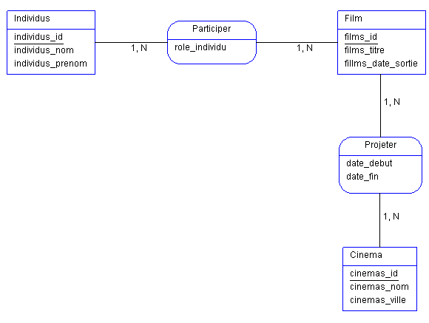

*MCD graphique*

# Le modèle logique de données (modèle relationnel)

<MLD>

* films  
- id (AI)  
- titre (varchar)  
- date_sortie (date)  
- affiche (varchar)

* individus  
- id (AI)  
- nom (varchar)  
- prenom (varchar)

* cinemas  
- id (AI)  
- nom (varchar)  
- ville (varchar)

* participer

- id (AI)  
- id_film (FK)  
- id_individu (FK)  
- role_individu (varchar)

* projeter  
- id (AI)  
- date_debut (date)  
- date_fin (date)  
- id_film (FK)  
- id_cinema (FK)

</MLD>

*Modèle logique de données graphique*

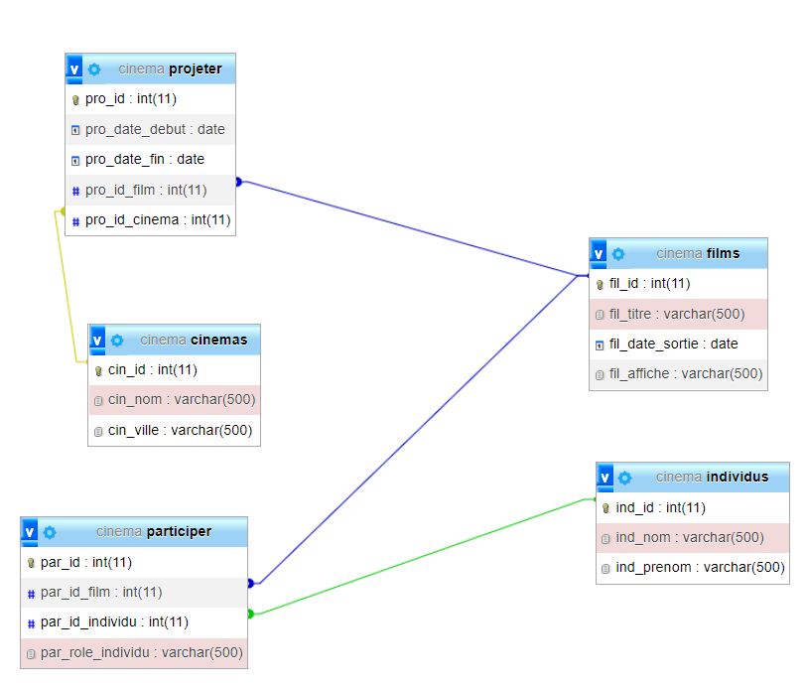

Script SQL : voir “cinema.sql”